Министерство образования и науки Российской Федерации

«Национальный исследовательский университет
«Московский институт электронной техники»
Кафедра «Телекоммуникационные системы»

ДИСЦИПЛИНА

«Сети и системы передачи информации»

ОТЧЕТ
по Лабораторной работе № 2

Выполнил студент группы ИБ-31
Бройдо Г.Д.

Москва, 2026
Практика. Часть 1
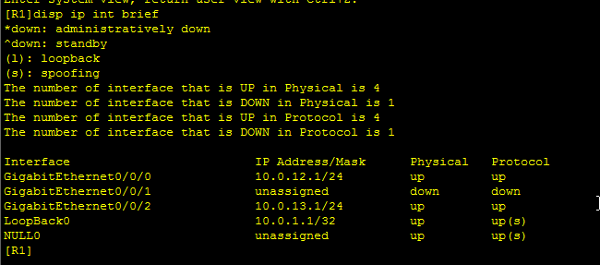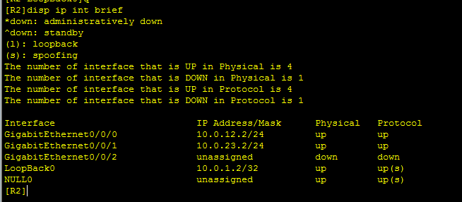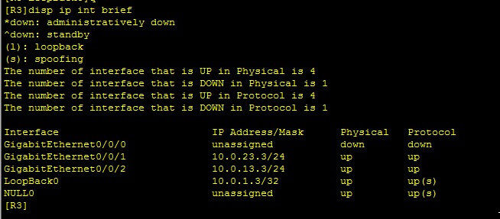

Шаг 3
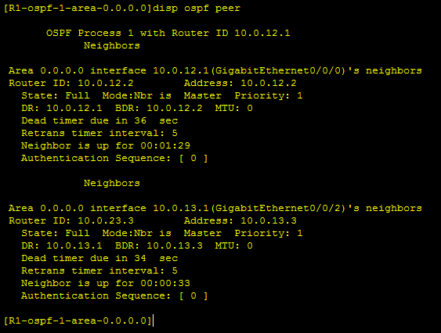
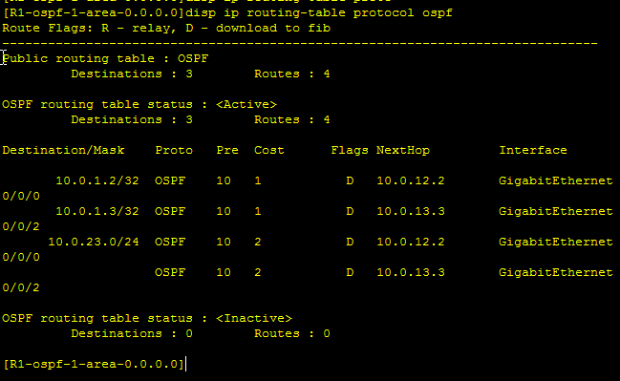

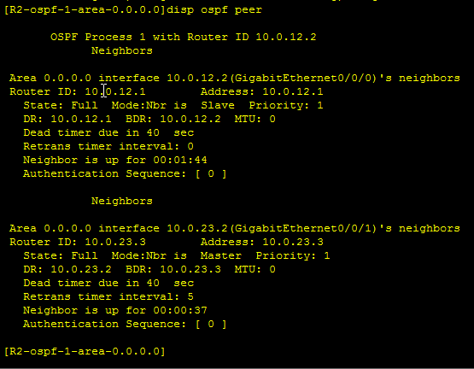
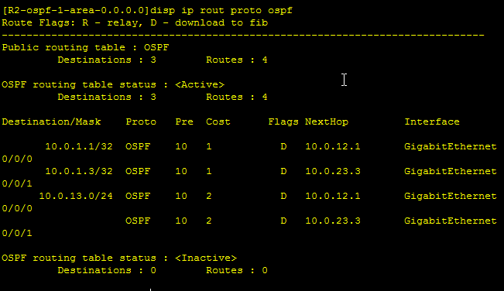
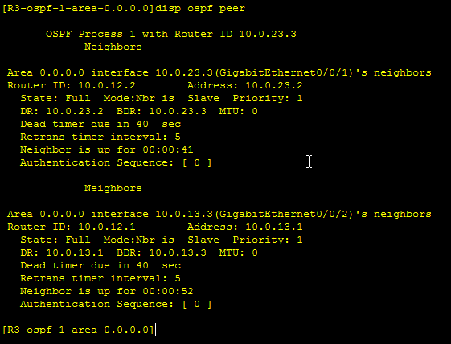

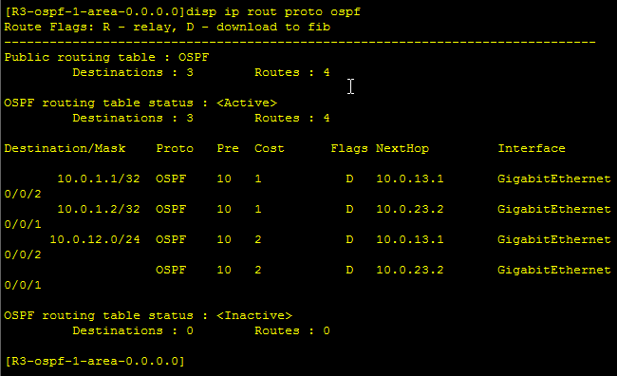

Шаг 6
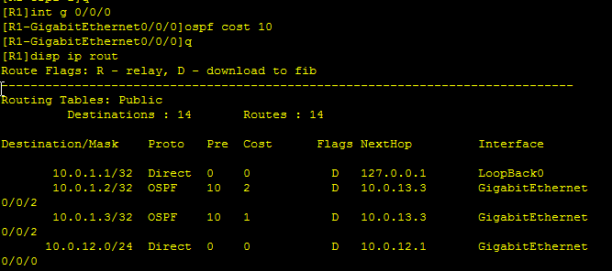
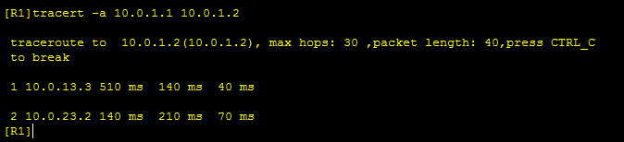

Практика. Часть 2
- Подготовка к Лабораторной работе
Мой номер в группе – 4. Поэтому согласно примечанию:
- A = 5 * X = 20
- B = 6 * X = 24
- C = 7 * X = 28

- Задайте имена устройствам и настройте IP-адреса для физических интерфейсов согласно таблице 2.1.
PC1  IP: 192.168.4.2  Mask: 255.255.255.0  Gateway: 192.168.4.1 | PC2  IP: 192.168.20.2  Mask: 255.255.255.0  Gateway: 192.168.20.1
PC3  IP: 192.168.24.2  Mask: 255.255.255.0  Gateway: 192.168.24.1 | PC4  IP: 192.168.28.2  Mask: 255.255.255.0  Gateway: 192.168.28.1
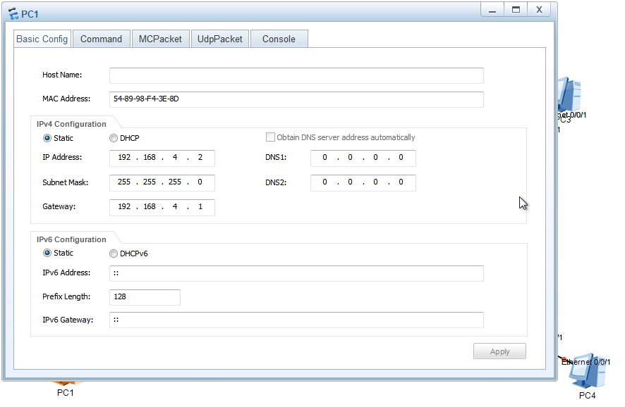
Рисунок 1 - Пример настройки адреса компьютера
Настройка роутеров:

Роутеры

R1
system-view
sysname R1

interface GigabitEthernet0/0/0
ip address 10.0.0.1 255.255.255.0
undo shutdown

interface GigabitEthernet0/0/1
ip address 192.168.4.1 255.255.255.0
undo shutdown

R2
system-view
sysname R2

interface GigabitEthernet0/0/0
ip address 10.0.0.2 255.255.255.0
undo shutdown

interface GigabitEthernet0/0/1
ip address 192.168.20.1 255.255.255.0
undo shutdown

R3
system-view
sysname R3

interface GigabitEthernet0/0/0
ip address 10.0.0.3 255.255.255.0
undo shutdown

interface GigabitEthernet0/0/1
ip address 192.168.24.1 255.255.255.0
undo shutdown

R4
system-view
sysname R4

interface GigabitEthernet0/0/0
ip address 10.0.0.4 255.255.255.0
undo shutdown

interface GigabitEthernet0/0/1
ip address 192.168.28.1 255.255.255.0
undo shutdown
Пример итога:
R1
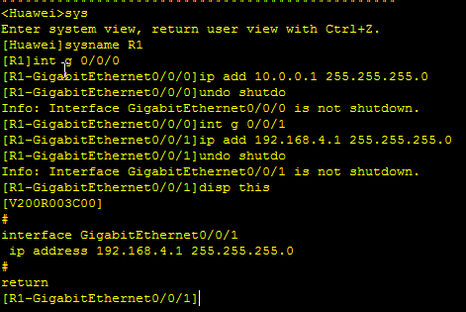
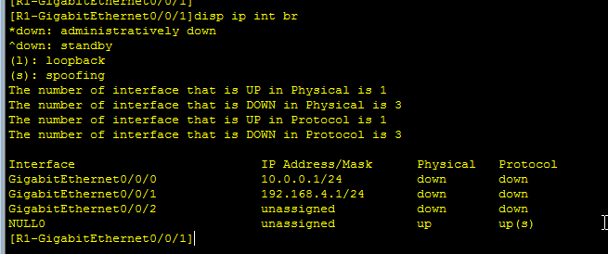
- Настройте OSPF.

R1
system-view
ospf 1
area 0
network 10.0.0.1 0.0.0.0
network 192.168.4.1 0.0.0.0

R2
system-view
ospf 1
area 0
network 10.0.0.2 0.0.0.0
network 192.168.20.1 0.0.0.0

R3
system-view
ospf 1
area 0
network 10.0.0.3 0.0.0.0
network 192.168.24.1 0.0.0.0

R4
system-view
ospf 1
area 0
network 10.0.0.4 0.0.0.0
network 192.168.28.1 0.0.0.0

- Проверьте, что все хосты успешно пингуют друг друга.
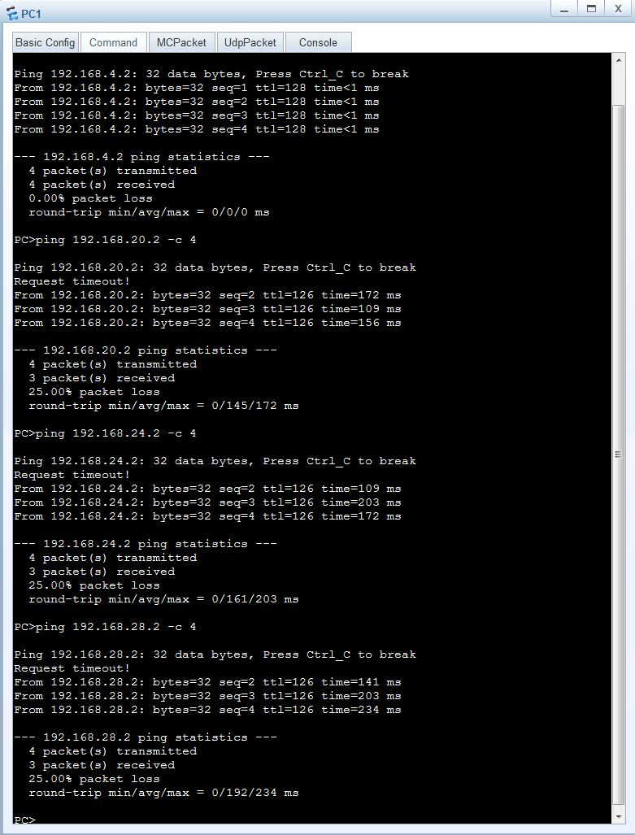

- Пусть маршрутизатор R4 будет граничным. Настройте на нем интерфейс LoopBack0, имитирующий ресурс за пределами локальной сети, с IP-адресом 100.100.100.100/32.

R4
system-view
interface LoopBack0
ip address 100.100.100.100 255.255.255.255
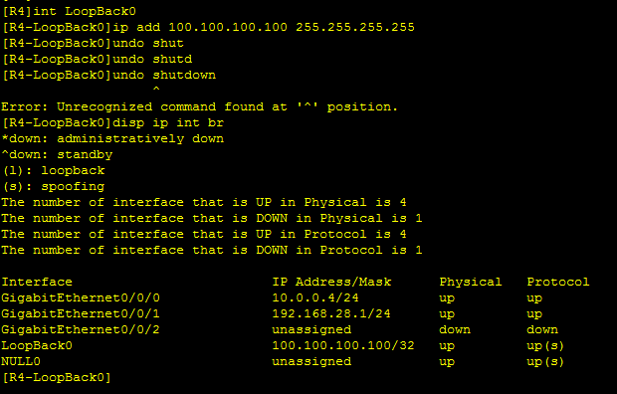

- Проверьте доступность созданного интерфейса LoopBack0 утилитой ping с PC1 и с PC4. Объясните полученный результат.
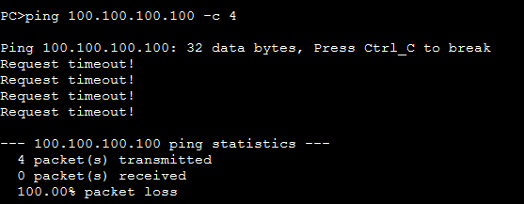
Рисунок 2 - Пинг с ПК1
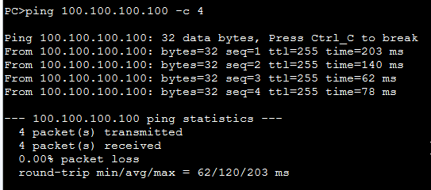
Рисунок 3 - Пинг с ПК4
Пинг с Не ПК4 не работает, потому что Loopback не объявлен в OSPF. Другие роутеры не знают маршрут к этому интерфейсу.
- Сделайте LoopBack0 доступным для всех хостов.
ospf 1
area 0
network 100.100.100.100 0.0.0.0
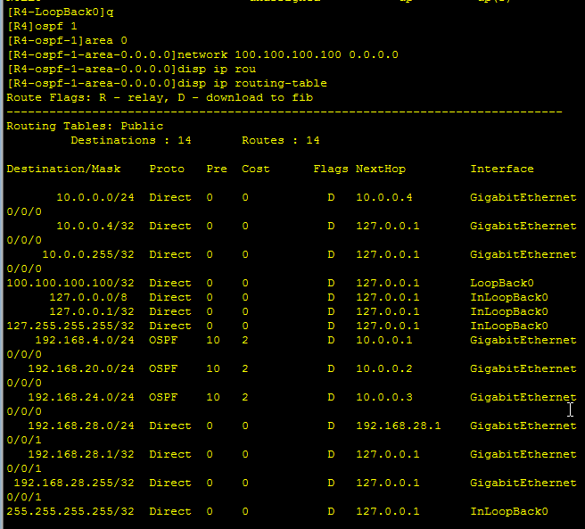
Рисунок 4 - Настройка LoopBack в OSPF
- Настройте на маршрутизаторах аутентификацию OSPF так, чтобы PC1 и PC2 были доступны друг для друга, но недоступны для других компьютеров (аналогично для PC3 и PC4).

R1
system-view
interface GigabitEthernet0/0/0
ospf authentication-mode md5 1 cipher key12

R2
system-view
interface GigabitEthernet0/0/0
ospf authentication-mode md5 1 cipher key12

R3
system-view
interface GigabitEthernet0/0/0
ospf authentication-mode md5 1 cipher key34

R4
system-view
interface GigabitEthernet0/0/0
ospf authentication-mode md5 1 cipher key34
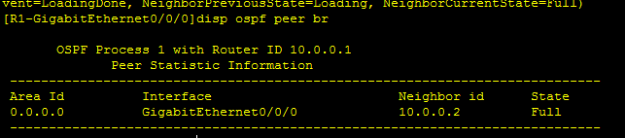
- На R1 проверьте доступность маршрутизаторов R3 и R4 после выполнения пункта 7. Объясните полученный результат.
OSPF устанавливает соседство только если:
- совпадает area
- совпадает тип сети
- совпадает аутентификация
Если ключи разные, то Hello пакеты отбрасываются. Поэтому маршруты не распространяются между группами.
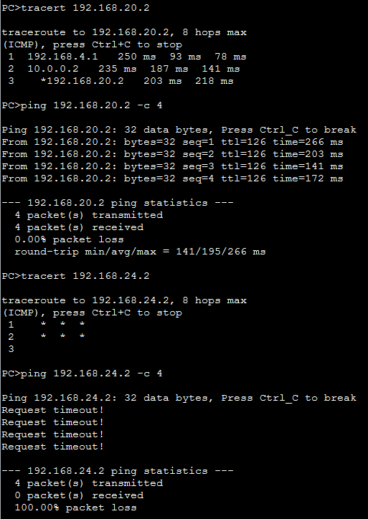
Рисунок 5 - Пинг с ПК1 на ПК2 и ПК3

